COLOCAR UNA PÁGINA CON RECURSOS EN EL CURSO DEL MOODLE DEL AULA VIRTUAL

Con el recurso página el docente podrá colocar texto, imágenes, audio, video, también podrá colocar páginas web HTML incrustándolos como una actividad de información para el estudiante.

Para ello realiza los siguientes pasos:

1. En la página del curso del Aula Virtual, debes pulsar clic en **Agregar una actividad o recurso**.

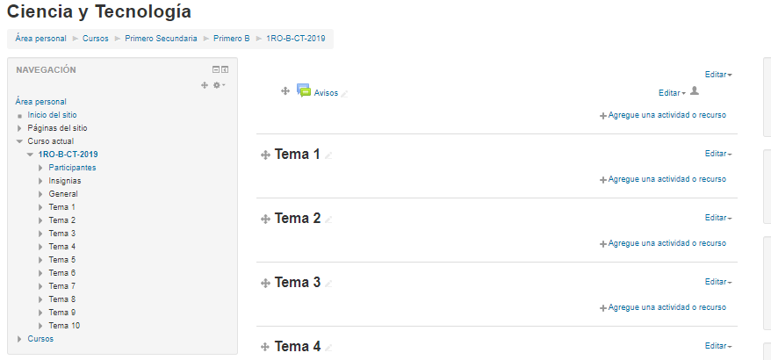

Pulsa CLIC

1. En la siguiente ventana selecciona **Página** luego usa el botón **Agregar**.

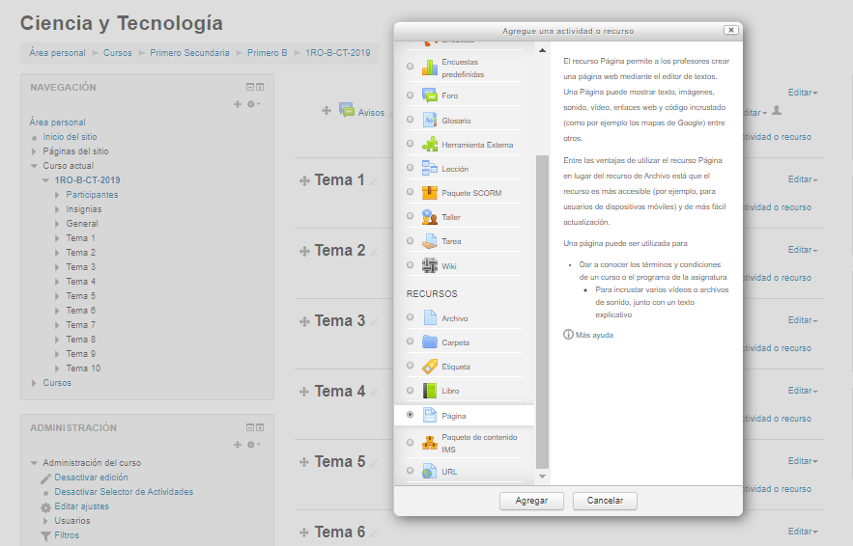

1. Pulsa CLIC

2. Pulsa CLIC

1. Esperamos unos segundos y en la siguiente ventana debes colocar el título.

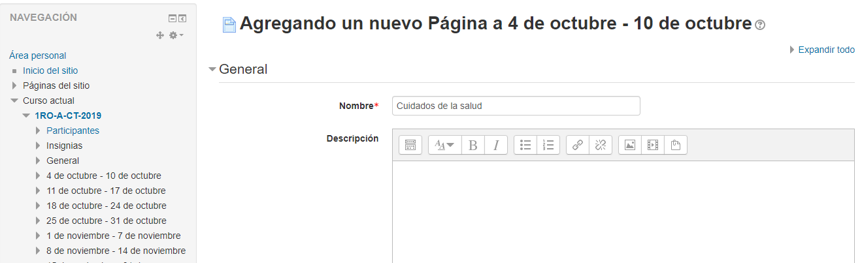

Pulsa CLIC y escribre el títitulo

1. Desplaza la ventana hacia la parte inferior, en el apartado de contenido de página, puedes escribir la información, colocar imagen, videos, entre otros.

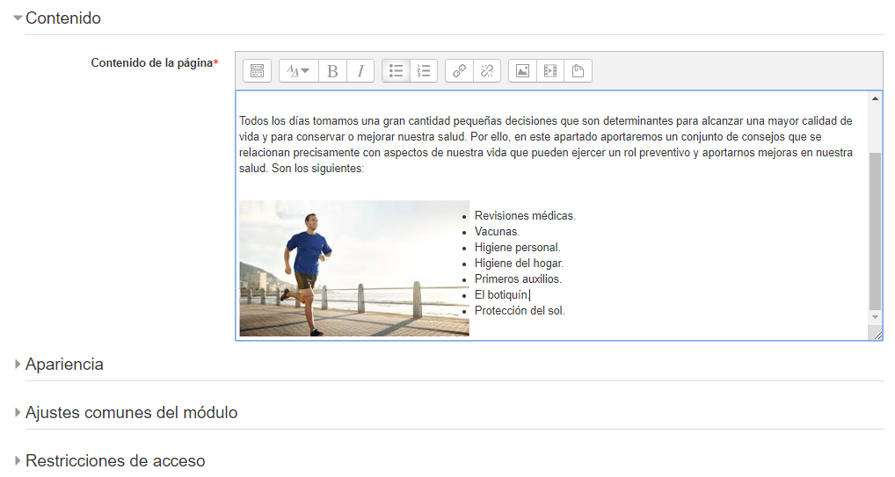

Pulsa CLIC y escribre el contenido que vas a colcoar de la página.

1. Ahora, continúa desplazando la ventana hacia abajo y encontrarás el botón **Guardar cambios y regresar al curso**.

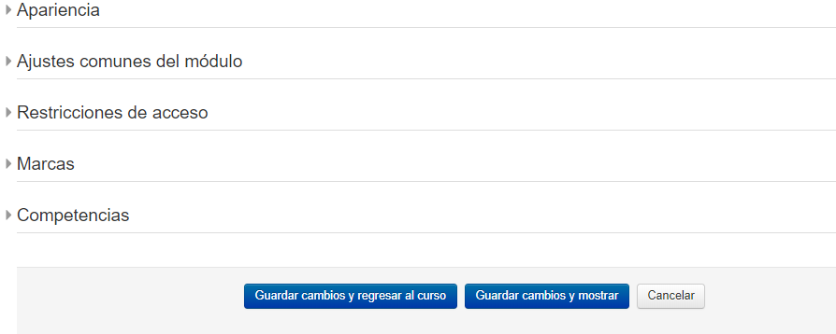

Pulsa CLIC

Acaba de dejar una página en el curso.